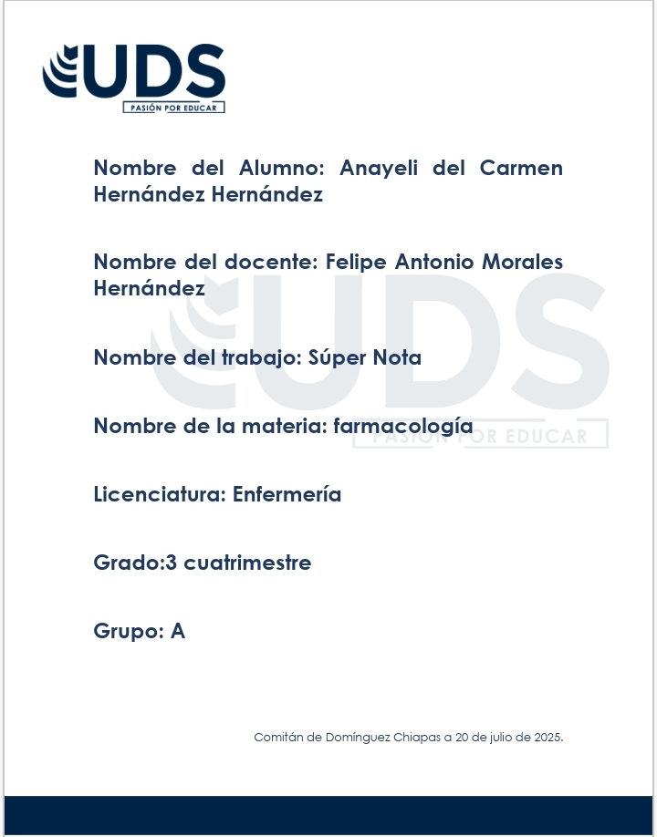

SUPER NOTA: FARMACOLOGÍA

1.1 Generalidades de Farmacología

La farmacología es la ciencia que estudia los fármacos, su origen, composición, propiedades, acciones y efectos sobre los organismos vivos. Se divide principalmente en dos ramas: farmacocinética (lo que el cuerpo le hace al fármaco) y farmacodinamia (lo que el fármaco le hace al cuerpo).



# 1.2 Principios Básicos de Farmacología

**Los principios fundamentales de la farmacología incluyen:**

* **Dosis:** Cantidad de medicamento que se administra.
* **Toxicidad:** Capacidad del fármaco de causar daño.
* **Selectividad:** Capacidad del medicamento de actuar sobre un órgano o sistema específico.
* **Afinidad:** Capacidad del fármaco de unirse a su receptor.
* **Eficacia:** Capacidad de producir el efecto deseado.

# 

# 1.3 Vías de Administración

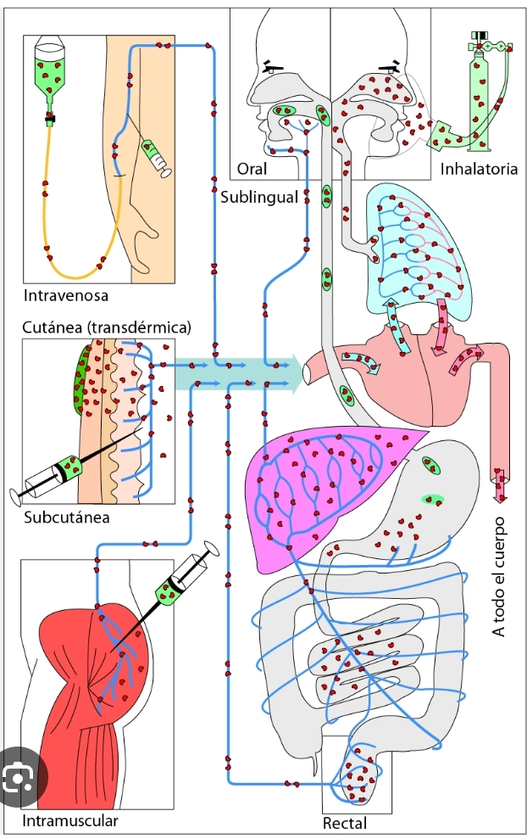**Los medicamentos pueden administrarse por diferentes vías, dependiendo del efecto deseado, la rapidez de acción y la comodidad del paciente. Las principales son:**

* **Oral (VO)**
* **Intravenosa (IV)**
* **Intramuscular (IM)**
* **Subcutánea (SC)**
* **Rectal, tópica, inhalatoria**

# 1.4 Clasificación de los Medicamentos

**Los medicamentos se clasifican de distintas maneras:**

* **Por su acción terapéutica:** analgésicos, antibióticos, antihipertensivos, etc.
* **Por su origen:** naturales, sintéticos o biotecnológicos.
* **Por su mecanismo de acción:** bloqueadores, agonistas, inhibidores.



# 1.5 Farmacocinética

**La farmacocinética estudia el recorrido del fármaco en el cuerpo y se divide en cuatro fases:**

# 

1. **Absorción**
2. **Distribución**
3. **Metabolismo**
4. **Eliminación**

# 1.6 Farmacodinamia

**La farmacodinamia se encarga de analizar cómo el fármaco produce su efecto en el cuerpo. Estudia:**

* **Interacción con receptores**
* **Efectos fisiológicos y bioquímicos**
* **Relación dosis-respuesta**